1. Задание на практическую работу
Цель работы: Создать распределенное приложение, включающее клиентскую и серверную части, взаимодействующие посредством сетевого обмена сообщениями через UDP протокол.
Клиентская часть: GUI приложение на базе Qt, наследующее класс WindowApplication из предыдущей работы, с добавлением:
- полей для ввода IP-адреса и порта сервера;
- кнопок для подключения/отключения от сервера;
- кнопки синхронизации для получения полинома с сервера;
- коммуникатора для UDP-взаимодействия.
Серверная часть: Консольное приложение, наследующее класс ConsoleApplication из предыдущей работы, с добавлением:
- коммуникатора для UDP-взаимодействия;
- возможности работы с клиентом в отдельном потоке;
- обработки запросов на получение полинома.

2. Спецификации классов

Таблица 1. Первичный протокол класса Communicator (серверный коммуникатор)
Атрибуты класса Communicator:
идентификатор | тип | область видимости | семантическое описание
udpSocket | QUdpSocket* | private | UDP сокет для приема и отправки данных
clientAddress | QHostAddress | private | Адрес подключенного клиента
clientPort | quint16 | private | Порт подключенного клиента
hasClient | bool | private | Флаг наличия подключенного клиента
Методы класса Communicator:
идентификатор | область видимости | семантическое описание
Communicator(QObject* parent) | public | Конструктор. Инициализирует UDP сокет. Исключения: не выбрасывает.
~Communicator() | public | Деструктор. Останавливает сервер и освобождает ресурсы. Исключения: не выбрасывает.
start(quint16 port) | public | Запускает UDP сервер на указанном порту (IPv4). Исключения: не выбрасывает.
stop() | public | Останавливает сервер и закрывает сокет. Исключения: не выбрасывает.
isClientConnected() const | public | Возвращает true, если есть подключенный клиент. Исключения: не выбрасывает.
sendPolinomToClient(const Polinom& polinom, bool polinomExists) | public | Отправляет полином клиенту в формате "DEGREE:...;LEADING:...;ROOTS:...". Исключения: не выбрасывает.
onReadyRead() | private slot | Обрабатывает входящие UDP дейтаграммы. Распознает команды: HELLO, GET_POLINOM, BYE. Исключения: не выбрасывает.
Сигналы класса Communicator:
идентификатор | семантическое описание
polinomRequested() | Испускается при получении запроса GET_POLINOM от клиента
errorOccurred(const QString& error) | Испускается при возникновении ошибки
clientConnected(const QHostAddress& address, quint16 port) | Испускается при подключении нового клиента
clientDisconnected() | Испускается при отключении клиента

Таблица 2. Первичный протокол класса ServerWorker
Атрибуты класса ServerWorker:
идентификатор | тип | область видимости | семантическое описание
communicator | Communicator* | private | Коммуникатор для сетевого взаимодействия
polinom | Polinom | private | Текущий полином на сервере
polinomExists | bool | private | Флаг наличия полинома
Методы класса ServerWorker:
идентификатор | область видимости | семантическое описание
ServerWorker(QObject* parent) | public | Конструктор. Создает коммуникатор и подключает его сигналы. Исключения: не выбрасывает.
~ServerWorker() | public | Деструктор. Исключения: не выбрасывает.
startServer(quint16 port) | public slot | Запускает сервер на указанном порту. Исключения: не выбрасывает.
stopServer() | public slot | Останавливает сервер. Исключения: не выбрасывает.
updatePolinom(const Polinom& newPolinom, bool exists) | public slot | Обновляет локальную копию полинома. Исключения: не выбрасывает.
onPolinomRequested() | private slot | Обрабатывает запрос полинома от клиента. Исключения: не выбрасывает.
onClientConnected(const QHostAddress& address, quint16 port) | private slot | Обрабатывает подключение клиента. Исключения: не выбрасывает.
onClientDisconnected() | private slot | Обрабатывает отключение клиента. Исключения: не выбрасывает.
Сигналы класса ServerWorker:
идентификатор | семантическое описание
serverStarted(quint16 port) | Испускается при успешном запуске сервера
serverError(const QString& error) | Испускается при ошибке сервера
clientConnected(const QHostAddress& address, quint16 port) | Испускается при подключении клиента
clientDisconnected() | Испускается при отключении клиента
logMessage(const QString& message) | Испускается для логирования сообщений

Таблица 3. Первичный протокол класса ClientCommunicator (клиентский коммуникатор)
Атрибуты класса ClientCommunicator:
идентификатор | тип | область видимости | семантическое описание
udpSocket | QUdpSocket* | private | UDP сокет для отправки и приема данных
serverAddress | QHostAddress | private | Адрес сервера
serverPort | quint16 | private | Порт сервера
isConnected | bool | private | Флаг подключения к серверу
Методы класса ClientCommunicator:
идентификатор | область видимости | семантическое описание
ClientCommunicator(QObject* parent) | public | Конструктор. Инициализирует UDP сокет. Исключения: не выбрасывает.
~ClientCommunicator() | public | Деструктор. Отключается от сервера. Исключения: не выбрасывает.
connectToServer(const QHostAddress& address, quint16 port) | public | Подключается к серверу (отправляет HELLO). Исключения: не выбрасывает.
disconnectFromServer() | public | Отключается от сервера (отправляет BYE). Исключения: не выбрасывает.
isConnectedToServer() const | public | Возвращает true, если есть подключение к серверу. Исключения: не выбрасывает.
requestPolinom() | public | Запрашивает полином у сервера (GET_POLINOM). Исключения: не выбрасывает.
sendHello() | public | Отправляет HELLO сообщение. Исключения: не выбрасывает.
onReadyRead() | private slot | Обрабатывает входящие дейтаграммы от сервера. Парсит HELLO_ACK и данные полинома. Исключения: перехватывает std::exception.
Сигналы класса ClientCommunicator:
идентификатор | семантическое описание
connected() | Испускается при успешном подключении к серверу
disconnected() | Испускается при отключении от сервера
errorOccurred(const QString& error) | Испускается при ошибке
polinomReceived(const Polinom& polinom) | Испускается при получении полинома от сервера
connectionTimeout() | Испускается при таймауте подключения

Таблица 4. Первичный протокол класса ServerApplication (изменения)
идентификатор | тип изменений | новое описание
serverThread | добавлен атрибут | QThread* - поток для серверной части
serverWorker | добавлен атрибут | ServerWorker* - рабочий объект в отдельном потоке
start(quint16 port) | добавлен метод | Запускает сервер в отдельном потоке
onServerStarted() | добавлен слот | Обрабатывает сигнал запуска сервера
onServerError() | добавлен слот | Обрабатывает ошибки сервера
onClientConnected() | добавлен слот | Обрабатывает подключение клиента
onClientDisconnected() | добавлен слот | Обрабатывает отключение клиента
onLogMessage() | добавлен слот | Выводит сообщения логирования

Таблица 5. Первичный протокол класса ClientApplication (новый класс)
Атрибуты класса ClientApplication:
идентификатор | тип | область видимости | семантическое описание
communicator | ClientCommunicator* | private | Коммуникатор для связи с сервером
serverIpEdit | QLineEdit* | private | Поле ввода IP-адреса сервера
serverPortEdit | QLineEdit* | private | Поле ввода порта сервера
connectButton | QPushButton* | private | Кнопка подключения к серверу
syncButton | QPushButton* | private | Кнопка синхронизации (получения полинома)
connectionStatusLabel | QLabel* | private | Метка статуса подключения
Методы класса ClientApplication:
идентификатор | область видимости | семантическое описание
ClientApplication(QWidget* parent) | public | Конструктор. Создает коммуникатор и сетевой интерфейс. Исключения: не выбрасывает.
~ClientApplication() | public | Деструктор. Исключения: не выбрасывает.
setupNetworkUI() | private | Создает элементы интерфейса для сетевых настроек. Исключения: не выбрасывает.
onConnectButtonClicked() | private slot | Обрабатывает нажатие кнопки подключения. Исключения: не выбрасывает.
onSyncButtonClicked() | private slot | Обрабатывает нажатие кнопки синхронизации. Исключения: не выбрасывает.
onConnected() | private slot | Обрабатывает успешное подключение к серверу. Исключения: не выбрасывает.
onDisconnected() | private slot | Обрабатывает отключение от сервера. Исключения: не выбрасывает.
onConnectionTimeout() | private slot | Обрабатывает таймаут подключения. Исключения: не выбрасывает.
onCommunicatorError(const QString& error) | private slot | Обрабатывает ошибки коммуникатора. Исключения: не выбрасывает.
onPolinomReceived(const Polinom& receivedPolinom) | private slot | Обрабатывает полученный полином. Исключения: не выбрасывает.

3. Диаграммы классов
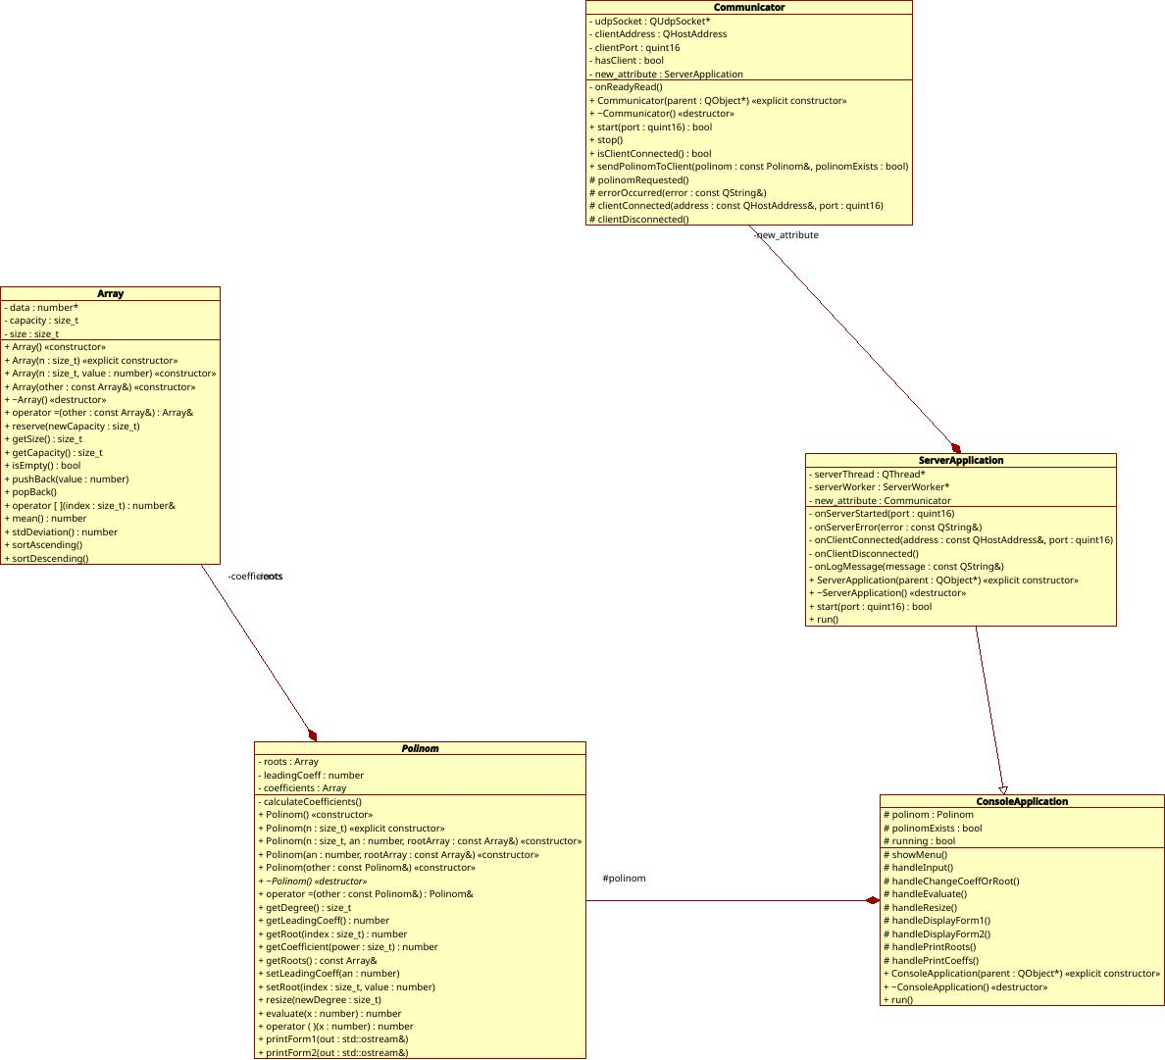
Сервер
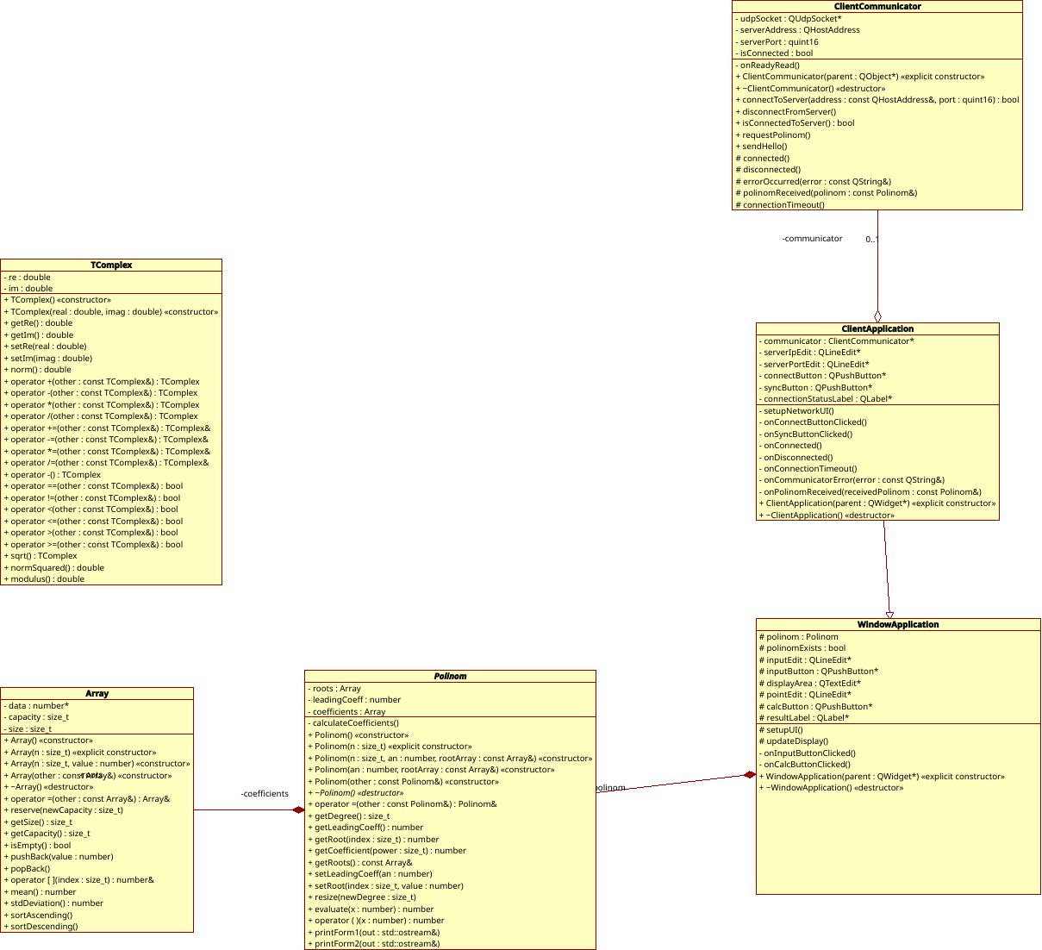
Клиент

4. Протокол сетевого взаимодействия

Форматы сообщений:
Направление | Сообщение | Описание
Клиент → Сервер | HELLO | Инициализация подключения
Клиент → Сервер | GET_POLINOM | Запрос текущего полинома
Клиент → Сервер | BYE | Отключение от сервера
Сервер → Клиент | HELLO_ACK | Подтверждение подключения
Сервер → Клиент | ERROR:текст | Сообщение об ошибке
Сервер → Клиент | DEGREE:N;LEADING:val;ROOTS:r1,r2,...;COEFFS:c0,c1,... | Данные полинома

Пример обмена:
- Клиент: HELLO
- Сервер: HELLO_ACK
- Клиент: GET_POLINOM
- Сервер: DEGREE:2;LEADING:1;ROOTS:1,2;COEFFS:2,-3,1
- Клиент: BYE
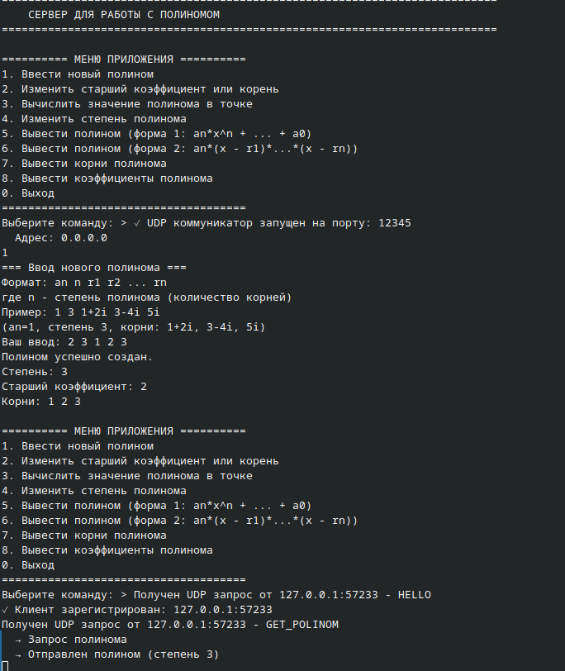
Сервер
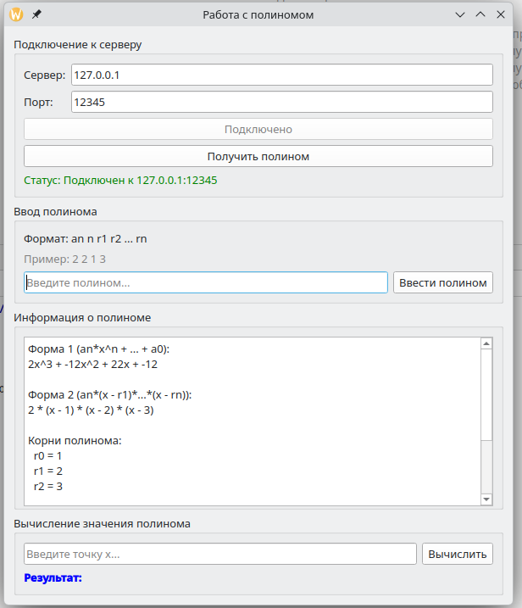
Клиент

5. Особенности реализации
- Многопоточность на сервере: серверная часть работает в отдельном потоке, что позволяет одновременно обрабатывать сетевые запросы и команды с клавиатуры.
- IPv4 совместимость: все сокеты принудительно используют IPv4 для избежания проблем с IPv6-mapped адресами.
- Обработка таймаутов: клиент использует 3-секундный таймаут при подключении к серверу.
- Безопасность типов: все сигналы и слоты используют Qt::QueuedConnection при межпоточном взаимодействии.
- Устойчивость к ошибкам: все операции парсинга защищены try-catch блоками.

6. Выводы по выполнению работы
В ходе выполнения практической работы было разработано распределенное приложение для работы с полиномами, состоящее из серверной и клиентской частей.
Основные результаты:
- Серверная часть наследует ConsoleApplication и добавляет:
  - Сетевой коммуникатор на UDP
  - Отдельный поток для обработки сетевых запросов
  - Возможность одновременной работы с консолью и клиентами
- Клиентская часть наследует WindowApplication и добавляет:
  - Интерфейс для подключения к серверу
  - Коммуникатор для UDP-взаимодействия
  - Синхронизацию полинома с сервером
- Сетевой протокол реализован поверх UDP с простыми текстовыми командами.
- Многопоточность обеспечивает асинхронную обработку запросов.
Таким образом, поставленная задача выполнена в полном объёме. Приложение позволяет работать с полиномами на сервере и получать их на клиенте для просмотра и вычислений.

